⚓
A NAU
Cantigas do Mar
Coimbra · Portugal
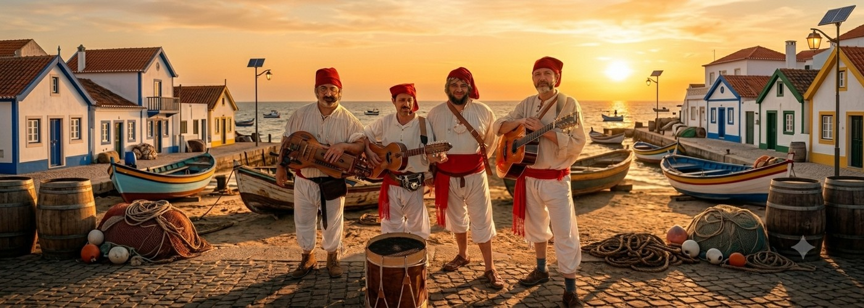
DOSSIER DE APRESENTAÇÃO
Biografia · Espetáculo · Rider Técnico

Biografia

Apresentação breve (para cartaz e redes)
A NAU canta o mar e toca-o com instrumentos que podiam ter ido a bordo: sanfona, flauta pastoril, tambor, concertina, viola e viola braguesa. Quatro vozes, quarteto de Coimbra, num repertório que junta cantos de trabalho, romances da tradição oral e canções de autor nascidas à beira de água — do Atlântico português às rotas dos baleeiros.

Biografia média (para programas e imprensa)
Formada recentemente em Coimbra, a NAU reúne quatro músicos em torno de um mesmo assunto: o mar e as canções que dele nasceram. É um projeto raro. Há quem cante o mar e há quem toque instrumentos antigos, mas são poucos os que juntam as duas coisas com este critério: cada peça é procurada em recolhas, cancioneiros e gravações de terreno, e cada instrumento é escolhido pelo som que faria sentido naquele tempo e naquele lugar. Madeira, pele, corda e fole — nada que precise de eletricidade para existir.
Formação: Rui Santos (sanfona e voz), Carlos Abrunheiro (flauta pastoril, tambor e voz), Alexandre Barros (concertina, viola braguesa e voz) e João Madeira (viola e voz). Em palco, os quatro tocam de pé, em semicírculo, com trajes de inspiração marítima — uma disposição que mantém o canto no centro e o público perto.
O grupo apresentou-se publicamente pela primeira vez na Feira Pirata de Leça do Balio.

Biografia longa (para dossier de programação)
Antes de existirem motores, havia canto. Alar uma rede, puxar uma xávega, levantar ferro ou remar contra a corrente eram trabalhos que se faziam em conjunto e a compasso — e o compasso dava-o a voz. É deste chão que parte a NAU: um quarteto formado recentemente em Coimbra, dedicado às cantigas do mar.
O repertório resulta de pesquisa continuada em recolhas, cancioneiros e gravações de terreno, e não se fecha numa só margem. Ao lado de cantigas de trabalho e romances da tradição oral portuguesa — como «A Nau Catrineta» — entram chamarritas açorianas, cantigas de barqueiros do Douro, canções de baleeiros e temas de autor ligados ao mar, incluindo versões em português de cantos marítimos de outras tradições europeias. O critério não é a origem, é o assunto: água salgada, partida, trabalho, espera e regresso.
A instrumentação segue a mesma lógica de tradição alargada. Os quatro músicos da NAU tocam com a sanfona de Rui Santos, que dá o bordão contínuo a sustentar as vozes; a flauta pastoril de Carlos Abrunheiro, que abre e responde às frases cantadas, e o seu tambor, que impõe ao conjunto a cadência de trabalho; a concertina de Alexandre Barros, que puxa as partes mais rodadas, e a sua viola braguesa; e a viola de João Madeira, que marca o acompanhamento e a dança. As quatro vozes cantam em conjunto na maior parte do alinhamento, com solos alternados e refrões abertos à participação do público.
O espetáculo, com cerca de cinquenta a sessenta minutos, é pensado para ser tocado perto de quem ouve: os quatro de pé, em semicírculo, com ou sem palco. Adequa-se a festivais de música tradicional, feiras marítimas e históricas, festas de terra, museus e centros interpretativos ligados ao mar, e a espaços de programação regular.

O Espetáculo

Em síntese
- Nome: A NAU · Cantigas do Mar
- Origem: Coimbra
- Formação: 4 músicos (4 vozes)
- Duração: 50 a 60 minutos, sem intervalo
- Formatos: concerto em palco · concerto de proximidade com sistema de som próprio
- Público: todas as idades
- Contexto: festivais de música tradicional, feiras marítimas e históricas, festas de terra, museus e centros interpretativos, programação municipal

Descrição
Um alinhamento construído como uma viagem: a partida do porto, o trabalho a bordo, a saudade de terra e o regresso. Cantos de trabalho a compasso lento, romances contados a várias vozes, chamarritas para dançar e canções de autor sobre a vida no mar. Entre cantigas, o grupo dá o contexto de cada peça — de onde vem, quem a cantava e para que servia — sem quebrar o fio do espetáculo.
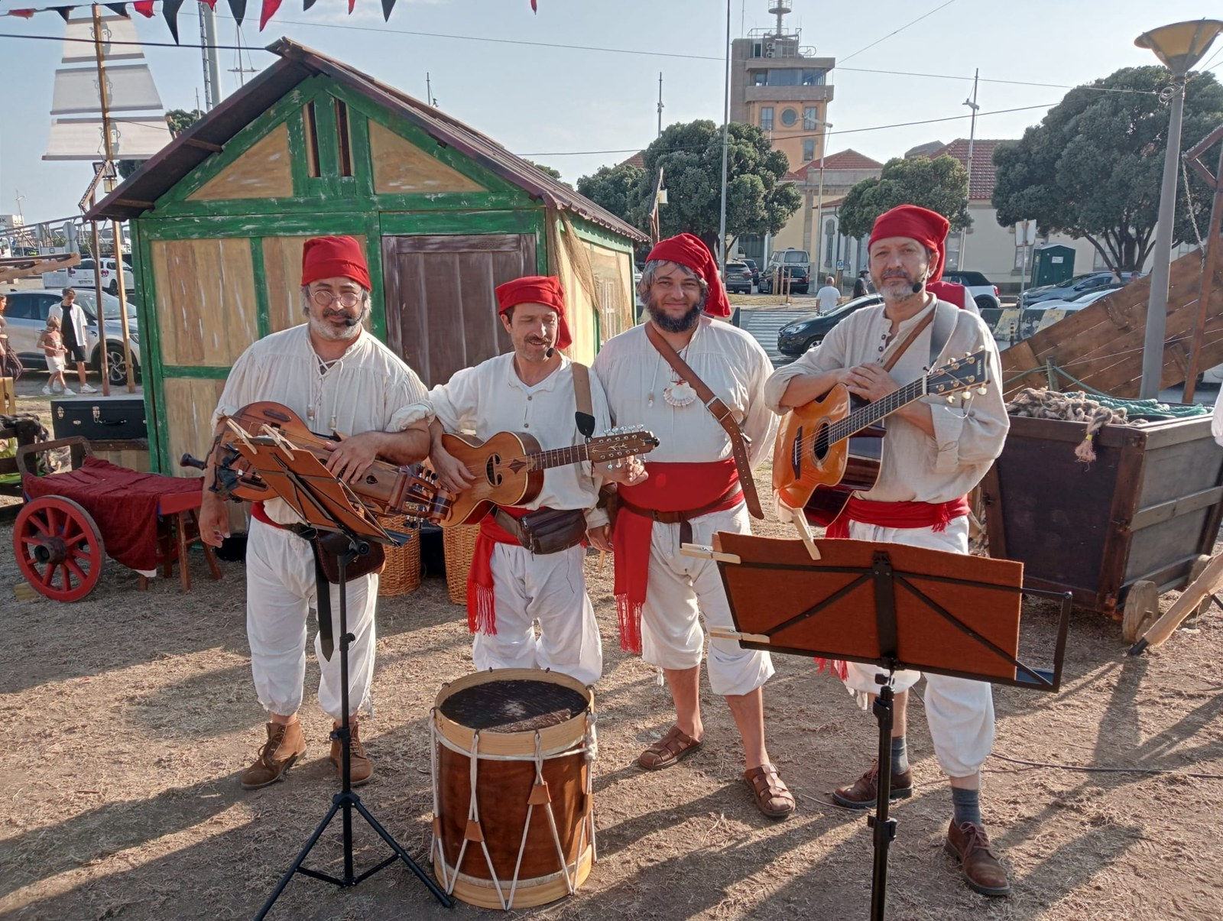
Feira Pirata de Leça do Balio.

Instrumentação
- Rui Santos — sanfona e voz
- Carlos Abrunheiro — flauta pastoril, tambor e voz
- Alexandre Barros — concertina, viola braguesa e voz
- João Madeira — viola e voz

Repertório (excertos)
- Ahoi (Schipper, Ik Wil Varen) — versão portuguesa: Carlos Abrunheiro
- A Grande Nau Catrineta — cantiga de levantar ferro
- Baleeiros de New Bedford
- Nas Barcas de Portugal
- Quem Disser Que o Meu Barco Tomba — recolha de Artur Santos, Santa Maria, Açores, 1958
- Água do Rio Clara / Deita a Barca ao Rio — barqueiros
- Rema · Pousa e Pousa
- Chamarritas I, II e III
- A Roupa do Marinheiro
- Cantiga de Trabalho — letra de João Lóio, música de José Mário Branco

Condições
- Cachê sob consulta, com transportes incluídos.
- Refeições e alojamento acordados à parte.
- Refeições para 4 pessoas sempre que o horário de montagem e atuação abranja a hora de almoço ou de jantar.
- Alojamento para 4 pessoas em deslocações superiores a 150 km ou quando a atuação termine depois das 23h00.

Contactos
Carlos Abrunheiro — cdanielabr@gmail.com
Rui Santos — rui77jazz@hotmail.com
Repertório e áudio: rui77jazz-cpu.github.io/nau-cantigas

Rider Técnico

Documento de trabalho. Qualquer ponto pode ser ajustado por acordo prévio — contactar com antecedência para adaptações.

1. Formação em palco
Quatro músicos, todos de pé, dispostos em semicírculo aberto para o público. Não são usadas cadeiras nem praticáveis. O grupo utiliza estantes de partituras próprias (4 unidades).
Disposição (da esquerda para a direita, na perspetiva de quem olha para o palco)
Rui Santos (sanfona) · Carlos Abrunheiro (flauta pastoril, tambor) · Alexandre Barros (concertina, viola braguesa) · João Madeira (viola)
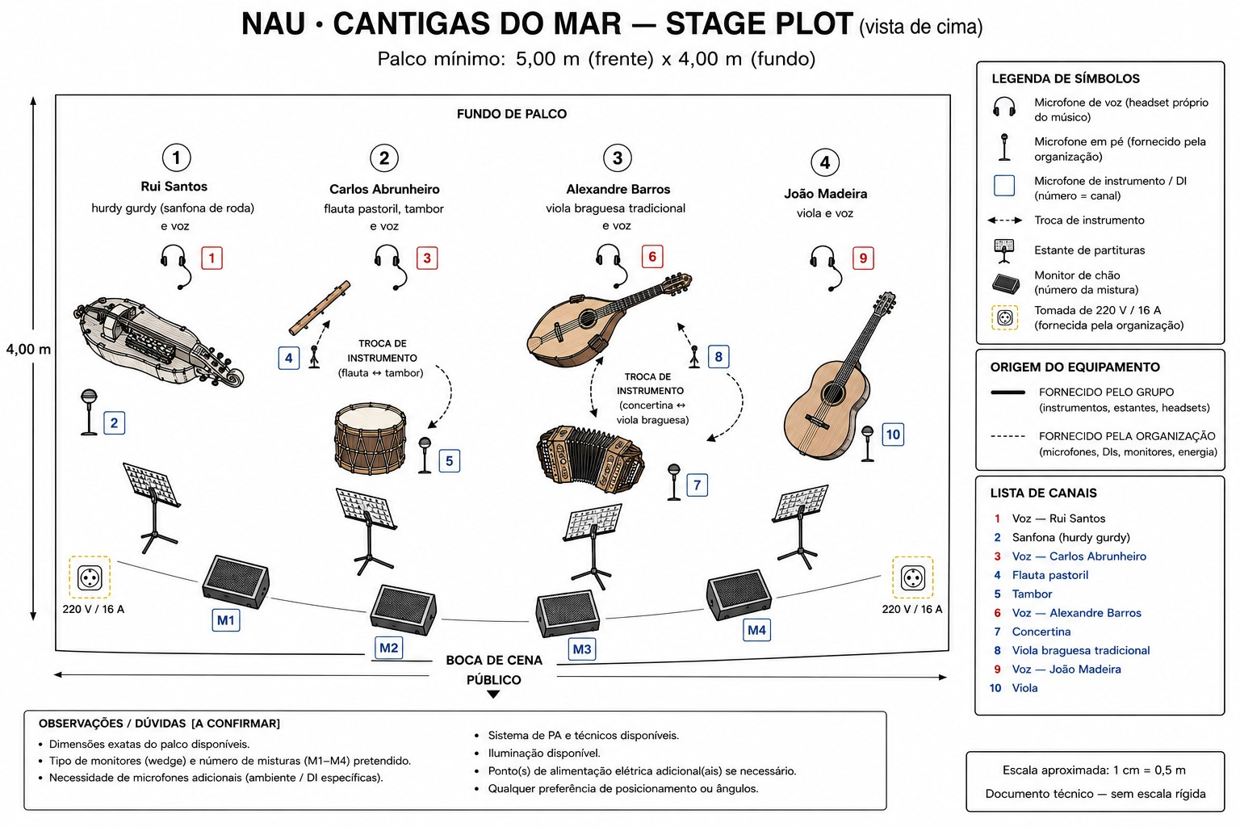
Desenho de palco, vista de cima.

2. Palco
- Área mínima: 5 m (frente) × 4 m (fundo), plana, nivelada e estável.
- Ao ar livre: cobertura obrigatória em caso de chuva ou de exposição solar direta prolongada — os instrumentos são de madeira, com destaque para a sanfona, muito sensível à humidade e ao calor.
- Sem necessidade de backline. Todos os instrumentos são trazidos pelo grupo.

3. Som
3.1 Formato reduzido (proximidade)
Para espaços pequenos e públicos até cerca de 150 pessoas, o grupo leva sistema de amplificação próprio. Nesse caso, a organização assegura apenas um ponto de energia elétrica junto ao local de atuação.
3.2 Formato com sistema da organização (palco)
- Sistema P.A. profissional adequado à sala ou ao recinto, com cobertura uniforme e operado por técnico da organização.
- Mesa de mistura com um mínimo de 12 canais, equalização de 3 bandas por canal e pelo menos 3 envios auxiliares.
- Reverberação de sala (hall / plate curto) para as vozes.
- Sem instrumentos de nível elevado no palco: o conjunto é acústico, pelo que se pede especial atenção ao ganho antes da realimentação.
3.3 Lista de canais
Dez canais ocupados: cada músico leva um canal de voz e um canal por instrumento. A numeração segue o palco, da esquerda para a direita.
Ch | Fonte | Captação sugerida | Notas
1 | Voz — Rui Santos | Headset próprio (ou SM58 + tripé) | Traz headsets; precisa de recetores/entrada XLR
2 | Sanfona — Rui Santos | Condensador (SM81 / e614) ou DI | Instrumento com captação própria disponível
3 | Voz — Carlos Abrunheiro | Headset próprio (ou SM58 + tripé) | Voz principal em várias cantigas
4 | Flauta pastoril — Carlos Abrunheiro | Condensador ou SM57 | Pé de microfone; canal próprio
5 | Tambor — Carlos Abrunheiro | SM57 / e604 com pinça | Pousado no chão; sem tripé de bombo
6 | Voz — Alexandre Barros | Headset próprio (ou SM58 + tripé)
7 | Concertina — Alexandre Barros | Condensador (ou par de clip mics) | Pé de microfone à altura do peito
8 | Viola braguesa — Alexandre Barros | DI ou condensador | Troca com a concertina durante o alinhamento
9 | Voz — João Madeira | Headset próprio (ou SM58 + tripé)
10 | Viola — João Madeira | DI (transdutor próprio) ou condensador
O grupo dispõe de microfones headset próprios para as quatro vozes. Confirmar previamente com a organização se são usados os headsets do grupo (necessário canal de entrada e, se aplicável, recetores sem fios) ou microfones de mão/tripé fornecidos pela produção.

4. Monitorização
- 3 a 4 monitores de chão dispostos ao longo do semicírculo.
- Mínimo de 2 misturas independentes; 3 é o desejável.
- Prioridade nas misturas: vozes em primeiro lugar, seguidas de sanfona e cordas.

5. Energia e iluminação
- 2 tomadas de 220 V / 16 A no palco, com ligação à terra.
- Iluminação frontal de tonalidade quente, uniforme sobre os quatro músicos.
- Luz suficiente para leitura das estantes; em atuações noturnas, confirmar a necessidade de candeeiros de estante.
- Evitar projetores dirigidos diretamente aos olhos dos músicos.

6. Tempos
- Chegada e descarga: 2h00 antes da hora de início.
- Montagem: 45 minutos.
- Passagem de som: 30 minutos, concluída até 1h00 antes da abertura das portas ao público.
- Desmontagem: 30 minutos.

7. Acolhimento
- Camarim ou espaço reservado e fechado à chave para 4 pessoas, com espelho, cadeiras e cabides — o grupo atua com trajes próprios e muda de roupa no local.
- Água à temperatura ambiente para 4 pessoas, no camarim e em palco.
- Lugar de estacionamento reservado para 1 viatura junto ao acesso de carga.
- Local seco e vigiado para guardar os instrumentos antes e depois da atuação.

8. Contactos técnicos
Carlos Abrunheiro — cdanielabr@gmail.com
Rui Santos — rui77jazz@hotmail.com

⚓

